«Новый Бор»  сикт овмöдчöминса  Сöвет | 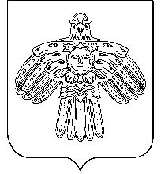 | Совет  сельского поселения  «Новый Бор»

РЕШЕНИЕ

КЫВКÖРТÖД

от 23 марта 2021 г. № 4-33/4

пст. Новый Бор, Республика Коми

О деятельности администрации сельского поселения «Новый Бор» за 2020 год

Заслушав отчет главы сельского поселения «Новый Бор» о деятельности администрации сельского поселения «Новый Бор» за 2020 год

Совет сельскогопоселения «Новый Бор» РЕШИЛ:

Признать деятельность администрации сельского поселения «Новый Бор» за 2020 год удовлетворительной.

Глава сельского поселения «Новый Бор» Н.А. Артеева

